«Обучение грамоте»
Задачи:
1. Продолжать учить детей проводить звуковой анализ слов, дифференцируя звуки по их качественной характеристике (согласные и гласные, согласные твёрдые и мягкие).
2.Упражнять в составлении предложений.
3. Развивать логическое мышление, произвольное внимание, интерес к учебной деятельности.
Ход занятия.
- Отгадай загадку:
Музыкальный кроха очень!
Всё надкрыльями стрекочет.
И не только на опушке,
Но за печкою в избушке. (Сверчок)
Звуковой анализ слова сверчок

- Согласный твердый звук

- Согласный мягкий звук

- Гласный звук

- Составь предложения по схеме

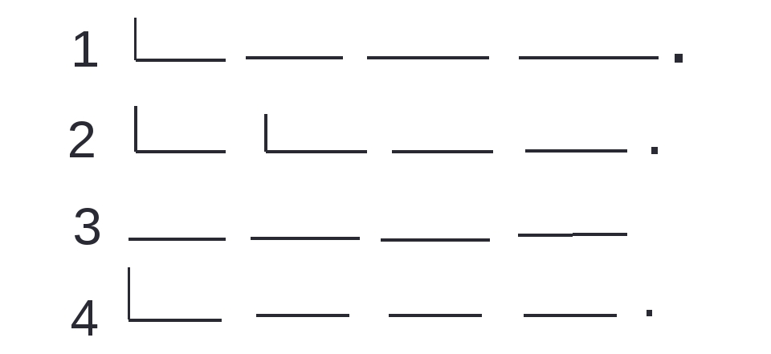

3. Впиши в квадратии первые буквы картинок и прочитай пословицу.
- 